程序代码：

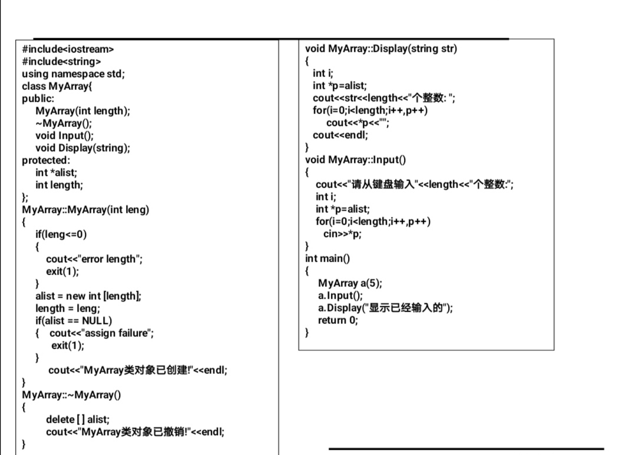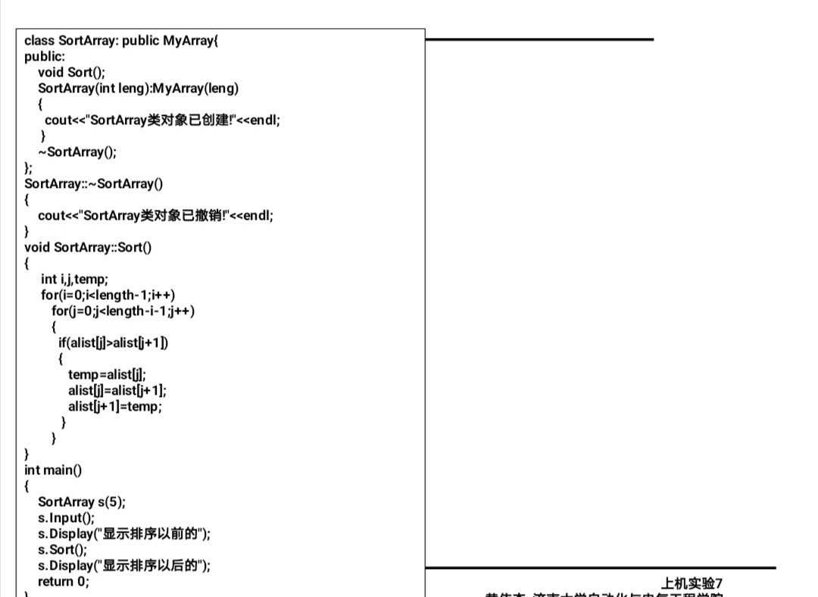

运行结果：

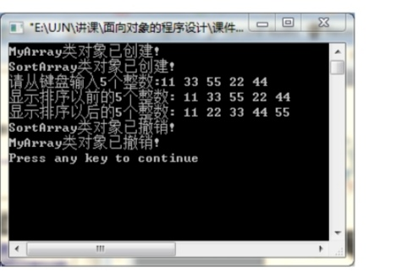

感想：

继承方式只会提升访问权限低于该继承方式的成员变量的访问权限。例如：继承方式是public，则基类中所有权限在派生类中不变；继承方式是protected，则基类中public 成员会提升至protected，其余不变；继承方式是private，则public,protected成员会被提升至private。

Copyright ©2021-2099 Wenhuiyu. All rights reserved